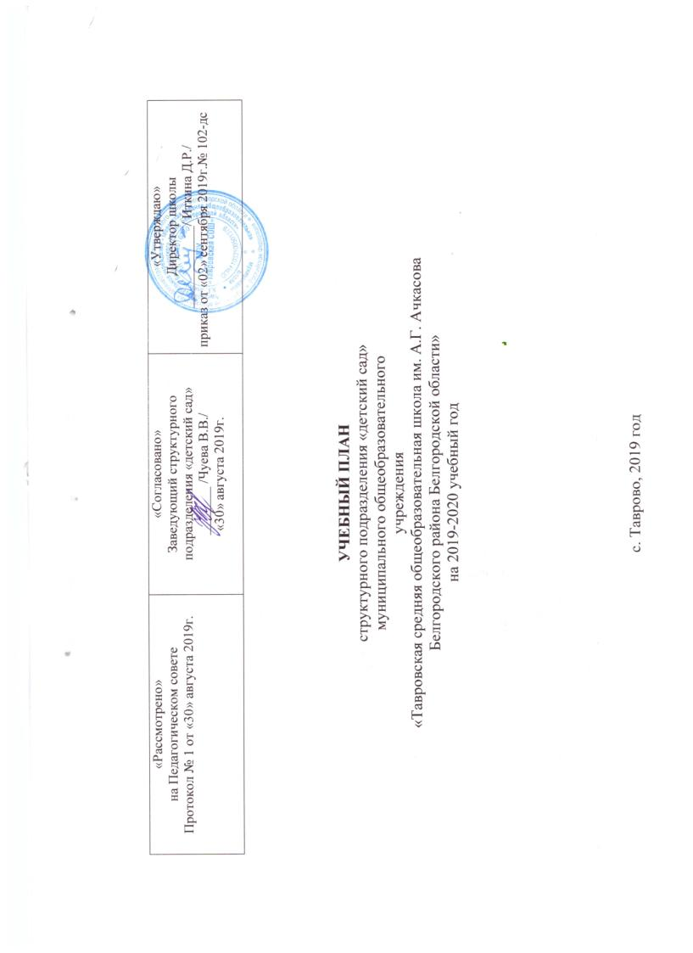

Пояснительная записка
к учебному плану по реализации основной общеобразовательной программы
структурного подразделения «детский сад» МОУ «Тавровская СОШ»

При составлении учебного плана по реализации основной общеобразовательной программы структурного подразделения «детский сад» МОУ «Тавровская СОШ» (далее – Программа) учитывались следующие нормативно-правовые документы:
- Федеральный закон 29.12.2012 г. № 273-ФЗ «Об образовании в Российской Федерации»;
- Приказ Минобрнауки РФ «Об утверждении федерального государственного образовательного стандарта дошкольного образования» от 17 октября 2013 года № 1155;
- Приказ Минобрнауки РФ «Порядок организации и осуществления образовательной деятельности по основным общеобразовательным программам – образовательным программам дошкольного образования» от 30.08.2013 г. №1014;
- Комментарии к федеральному государственному образовательному дошкольного образования, утвержденные Минобрнауки РФ 28.02.2014 г. №08-249;
- Устав МОУ «Тавровская СОШ»;
- «Санитарно-эпидемиологические правила и нормативы. СанПиН 2.4.1.3049-13»;
В структуре учебного плана выделяется инвариативная и вариативная часть.
Инвариативная часть обеспечивает выполнение обязательной части Программы. Вариативная часть сформирована с учетом реализации регионального компонента.
При составлении учебного плана учтены следующие принципы:
- принцип развивающего образования, целью которого является развитие ребенка;
- принцип научной обоснованности и практической применимости;
- принцип соответствия критериям полноты, необходимости и достаточности;
- принцип обеспечения единства воспитательных, развивающих и обучающих целей и задач процесса образования дошкольников, в процессе реализации которых формируются знания, умения, навыки, которые имеют непосредственное отношение к развитию дошкольников;
- принцип интеграции непосредственно образовательных областей в соответствии с возрастными возможностями и особенностями воспитанников, спецификой и возможностями образовательных областей;
- комплексно-тематический принцип построения образовательного процесса.
В учебный план включены пять образовательных областей:
- социально-коммуникативное развитие;
- познавательное развитие;
- речевое развитие;
- художественно-эстетическое развитие;
- физическое развитие.
Организация деятельности взрослых и детей по реализации и освоению Программы осуществляется в двух основных моделях организации образовательного процесса:
- совместной деятельности взрослого и детей;
- самостоятельной деятельности детей.
Решение образовательных задач в рамках первой модели – совместной деятельности взрослого и детей, осуществляется как в виде непосредственно образовательной деятельности (не сопряженной с одновременным выполнением педагогами функций по присмотру и уходу за детьми), так и в виде образовательной деятельности, осуществляемой в ходе режимных моментов (решение образовательных задач сопряжено с одновременным выполнением функций по присмотру и уходу за детьми – утренним приемом детей, прогулкой, подготовкой ко сну, организацией питания и др.).
Непосредственно образовательная деятельность реализуется через организацию различных видов детской деятельности (игровой, двигательной, познавательно-исследовательской, коммуникативной, продуктивной, музыкально-художественной, трудовой, а также чтения художественной литературы) или их интеграцию с использованием разнообразных форм и методов работы, выбор которых осуществляется педагогами самостоятельно в зависимости от контингента детей, уровня освоения Программы и решения конкретных образовательных задач.
Продолжительность непрерывной непосредственно образовательной деятельности
- для детей от 3-х до 4-х лет - не более 15 минут,
- для детей от 4-х до 5-и лет - не более 20 минут,
- для детей от 5-и до 6-и лет - не более 25 минут,
- для детей от6-и до 7-и лет - не более 30 минут.
Максимально допустимый объем образовательной нагрузки в первой половине дня в младшей и средней группах не превышает 30 и 40 минут соответственно, а в старшей и подготовительной 45 минут и 1, 5 часа соответственно.
В середине времени, отведенного на непрерывную образовательную деятельность, проводят физкультминутку.
Перерывы между периодами непрерывной образовательной деятельности – не менее 10 минут.
Непосредственно образовательная деятельность по физическому развитию детей в возрасте от 3 до 7 лет организуется 3 раза в неделю. Для детей 5-7 лет один раз в неделю круглогодично организовывается непосредственно образовательная деятельность по физическому развитию детей на открытом воздухе. Объем самостоятельной деятельности как свободной деятельности воспитанников в условиях созданной педагогами предметно-развивающей образовательной среды по каждой образовательной области не определяется.
Общий объем самостоятельной деятельности детей не менее 3-4 часов в день для всех возрастных групп.

Календарный учебный график
структурного подразделения «детский сад» МОУ «Тавровская СОШ»

№ п/п | Месяц учебного года | Количество  учебных недель | Сроки перерывов в  учебной деятельности
 | сентябрь | 4
 | октябрь | 4
 | ноябрь | 4
 | декабрь | 4
 | январь | 3 | 1 неделя
 | февраль | 4
 | март | 4
 | апрель | 4
 | май | 3 | 1 неделя
 | июнь | 0 | 4
 | июль | 0 | 4
 | август | 0 | 4
Всего учебных недель за год 34 |  |  | 14

Распределение
недельной учебной нагрузки по возрастным группам и образовательным областям в соответствии с примерной образовательной программой дошкольного образования (одобренной учебно-методическим объединением 20 мая 2015 года №2/15 и включенной в Реестр примерных основных образовательных программ), с учетом учебно-методического комплекса образовательной программы (От рождения до школы» под редакцией Н.Е. Вераксы, Т.С. Комаровой, М.А. Васильевой).

№  п\п | Приоритетные направления.  Образовательные  области. | Содержание  образовательной области | 2 младшая  (3-4 года) | Средняя  (4-5 лет) | Старшая  (5-6 лет) | Подготовительная  к школе группа  (6-7 лет)
 |  |  | Продолжитель-  ность  не более 15 мин. | Продолжитель-  ность не более  20 мин. | Продолжитель-  ность не более  25 мин. | Продолжитель-  ность не более  30 мин.
Инвариативная часть
1. | Познавательное  развитие | Познавательно-  исследовательская  деятельность, приобщение к социокультурным  ценностям | 1 раз в 2 недели | 1 раз в 2 недели | 1 раз в 2недели | 1 раз
 |  | Ознакомление  с миром природы | 1 раз в 2 недели | 1 раз в 2 недели | 1 раз в 2 недели | 1 раз
 |  | Формирование элементарных  математических представлений | 1 | 1 | 1 | 2
2. | Речевое развитие | Развитие речи | 1 | 1 | 2 | 2
 |  | Чтение художественной  литературы | Ежедневно за рамками непосредственно образовательной деятельности
3. | Художественно-  эстетическое  развитие | Рисование | 1 | 1 | 2 | 2
 |  | Лепка | 1 раз в 2 недели | 1 раз в 2 недели | 1 раз в 2 недели | 1 раз в 2 недели
 |  | Аппликация | 1 раз в 2 недели | 1 раз в 2 недели | 1 раз в 2 недели | 1 раз в 2 недели
 |  | Конструирование | организация данной деятельности за рамками НОД, 1 раз в неделю во всех возрастных группах
 |  | Музыка | 2 | 2 | 2 | 2
4. | Физическое развитие | Физическая культура | 3 | 3 | 3 | 3
 |  |  | Формы образовательной деятельности и культурные практики
5. | Социально-  коммуникативное  развитие | Социализация, развитие общения, нравственное  воспитание | Программа предполагает организацию данной деятельности за рамками непосредственно образовательной деятельности: ситуации общения, беседы  и разговоры с детьми, индивидуальные игры с детьми, досуги
 |  | Ребёнок в семье и обществе,  патриотическое воспитание | Программа предполагает организацию данной деятельности за рамками  непосредственно образовательной деятельности: ситуации общения, беседы  и разговоры с детьми, индивидуальные игры с детьми, досуги
 |  | Самообслуживание | Программа предполагает организацию данной деятельности за рамками  непосредственно образовательной деятельности: ситуации общения, беседы  и разговоры с детьми, индивидуальные игры с детьми, досуги
 |  | Формирование основ  безопасности | Программа предполагает организацию данной деятельности за рамками  непосредственно образовательной деятельности: ситуации общения, беседы  и разговоры с детьми, индивидуальные игры с детьми, досуги
 | Итого по основной  общеобразовательной  программе |  | 10 | 10 | 12 | 13
 |  |  | 15мин. *10 занятий=150мин.  2ч.30мин. | 20мин.* 10 занятий=200мин.  3ч.50мин. | 25мин.*12 занятий=300мин.  5ч.17мин | 30мин.*13 занятий=390мин.  6 ч.30мин

Объем учебного времени на 2019-2020 учебный год
№  п\п | Базовая часть  инвариативная | 2 младшая  (3-4 года) | Средняя  (4-5 лет) | Старшая  (5-6 лет) | Подготовительная  к школе группа  (6-7 лет)
1. | Познавательное развитие
1.1. | Познавательно-исследовательская  деятельность, приобщение к социокультурным ценностям / ознакомление  с миром природы | 1 | 1 | 1 | 1
1.2 | Формирование элементарных  математических представлений | 1 | 1 | 2 | 2
 | Итого: НОД / месяц | 2*4=8 | 2*4=8 | 3*4=12 | 3*4=12
 | Итого: НОД / год | 2*34=68 | 2*34=68 | 3*34=102 | 3*34=102
2. | Речевое развитие
2.1 | Коммуникативная деятельность | 1 | 1 | 2 | 2
 | Итого: НОД / месяц | 4 | 4 | 8 | 8
 | Итого: НОД / год | 1*34=34 | 1*34=34 | 2*34=68 | 2*34=68
3. | Художественно-эстетическое развитие
3.1. | Изобразительная деятельность (рисование) | 1 | 1 | 2 | 2
 | Итого: НОД / месяц | 4 | 4 | 8 | 8
 | Итого: НОД / год | 34 | 34 | 68 | 68
3.2. | Изобразительная деятельность (лепка) | (0,5) | (0,5) | (0,5) | (0,5)
 | Итого: НОД / месяц | 2 | 2 | 2 | 2
 | Итого: НОД / год | 17 | 17 | 17 | 17
3.3 | Изобразительная деятельности (аппликация) | (0,5) | (0,5) | (0,5) | (0,5)
 | Итого: НОД / месяц | 2 | 2 | 2 | 2
 | Итого: НОД / год | 17 | 17 | 17 | 17
3.4. | Музыкальная деятельность | 2 | 2 | 2 | 2
 | Итого: НОД / месяц | 8 | 8 | 8 | 8
 | Итого: НОД / год | 68 | 68 | 68 | 68
4. | Физическое развитие
4.1 | Двигательная деятельность | 2+1 на улице | 2+1 на улице | 2+1 на улице | 2+1 на улице
 | Итого: НОД / месяц | 12 | 12 | 12 | 12
 | Итого: НОД / год | 102 | 102 | 102 | 102

Утверждено УТВЕРЖДАЮ
на Педагогическом совете Директор МОУ «Тавровская СОШ»
Протокол №1 от «30» августа 2019г. ___________________Д.Р.Иткина
Приказ от 02.09.2019г. № -дс

СХЕМА РАСПРЕДЕЛЕНИЯ НЕПОСРЕДСТВЕННО ОБРАЗОВАТЕЛЬНОЙ ДЕЯТЕЛЬНОСТИ
в соответствии с основной образовательной программой дошкольного образования, разработанной с учетом ФГОС ДО, в структурном подразделении «детский сад» муниципального общеобразовательного учреждения «Тавровская средняя общеобразовательная школа им. А.Г. Ачкасова Белгородского района Белгородской области»
 | понедельник | вторник | среда | четверг | пятница
младшая группа | 9.00-9.15  Физическая культура  9.25-9.40  Познавательное развитие  (ознакомление с окружающим миром и миром природа /познавательно исследовательская деятельность) | 9.00-9.15  Музыка  9.25-9.40  Развитие речи | 9.00-9.15  Физическая культура  9.25-9.40  Познавательное развитие  (ФЭМП+ сенсорное развитие) | 9.00-9.15  Физическая культура  9.25-9.40  Лепка/  аппликация | 9.00-9.15  Рисование  9.25-9.40  Музыка
средняя группа | 9.00-9.20  Развитие речи 9.30-9.50  Физическая культура | 9.00-9.20  Лепка/  аппликация 9.30-9.50  Музыка | 9.00-9.20  Познавательное развитие  (ФЭМП+ сенсорное развитие)  9.30-9.50  Физическая культура | 9.00-9.20  Рисование  9.30-9.50  Физическая культура  (на улице) | 9.00-9.20  Музыка  9.30-9.50  Познавательное развитие  (ознакомление с окружающим миром и миром природа /познавательно исследовательская деятельность)
старшая группа | 9.00-9.25  Музыка  9.35-10.00  Развитие речи  10.10-10.35  Рисование | 9.00-9.25  Физическая культура  9.35-10.00  Познавательное развитие  (ознакомление с окружающим миром и миром природа /познавательно исследовательская деятельность) | 9.00-9.25  Музыка  9.35-10.00  Познавательное развитие  (ФЭМП+ сенсорное развитие) | 9.00-9.25  Развитие речи  9.35-9.50  Лепка/  аппликация  10.10-10.35  Физическая культура  (на улице) | 9.00-9.25  Физическая культура  9.35-10.00  Рисование
подготовительная группа | 9.00-9.30  Познавательное развитие  (ознакомление с окружающим миром и миром природа /познавательно исследовательская деятельность)  9.40-10.10  Музыка | 9.00-9.30  Развитие речи  9.40-10.10  Физическая культура  10.20 -10.50  Рисование | 9.00-9.30  Познавательное развитие  (ФЭМП)  9.40-10.10  Музыка  10.20 -10.50  Лепка/  аппликация | 9.00-9.30  Познавательное развитие  (ФЭМП)  9.40-10.10  Рисование  10.40-11.10  Физическая культура  (на улице) | 9.00-9.30  Развитие речи  9.40-10.10  Физическая культура

